Техническое задание на разработку мобильного приложения «Пивная бочка»

|  |  |
| --- | --- |
| Проект | Мобильное приложение |
| Дата | 20.09.2024 |
| Автор | Черепанов А.В. |
| Актуальная версия | 0.1 |



Исполнитель:

Генеральный директор

ООО «Вонка тим»

_________________ В.Д. Вонка

Заказчик:

Генеральный директор

ООО «Пивная бочка»

_________________ К.В. Аксененко

**История изменений**

|  |  |  |
| --- | --- | --- |
| **Версия** | **Автор** | **Комментарии** |
| 0.1 от 25.09.2024 | Черепанов А.В | Добавлена структура технического задания. |
|  |  |  |
|  |  |  |
|  |  |  |
|  |  |  |
|  |  |  |
|  |  |  |
|  |  |  |
|  |  |  |
|  |  |  |
|  |  |  |
|  |  |  |
|  |  |  |
|  |  |  |
|  |  |  |
|  |  |  |
|  |  |  |
|  |  |  |
|  |  |  |
|  |  |  |
|  |  |  |
|  |  |  |
|  |  |  |
|  |  |  |
|  |  |  |
|  |  |  |

**Оглавление**

**История изменений 1**

**Оглавление 2**

**Дополнительная документация к техническому заданию 3**

**Общие положения 4**

**Назначение документа 4**

**Полное наименование приложения и его условные обозначения 4**

**Назначение и основные функции системы 4**

**Поддержка приложения 4**

**Развитие приложения 4**

**Программная платформа приложения 5**

**Карта экранов мобильного приложения и сценарии пользовательского поведения 5**

**Регистрация и Аутентификация 6**

**PUSH-уведомления 6**

1. **Дополнительная документация к техническому заданию**

|  |  |
| --- | --- |
| **Наименование** | **Согласовано** |
| Beer Barrel-BrandBook.pdf | 01.04.2023 |
|  |  |

1. **Общие положения**
   1. **Назначение документа**

Настоящее Техническое задание по созданию мобильного приложения «Пивная бочка» разработана ООО «Вонка тим» (далее IT Компания), приложение разработано в соответствии с государственным стандартом Калининградской области O’zDSt 1987:2018 «Информационная технология. Техническое задание на создание информационной системы».

* 1. **Полное наименование приложения и его условные обозначения**

Полное наименование Приложения: Мобильное приложение «Пивная бочка».

Условное обозначение Приложения: Пивная бочка

Краткое наименование Приложения, используемое в настоящем ТЗ: Приложение «Пивная бочка», МП, Система, Приложение

* 1. **Назначение и основные функции системы**

Увеличение информированности о продуктах и решениях ООО «Пивная бочка» (далее бренд) (ассортименте, сфере применения);

Стимулирование продаж продукции;

Повышение стоимости бренда за счет увеличение количества и качества DIGITAL-сервисов для покупателей на различном уровне

Функции:

1. Каталог продукции бренда
2. Поисковая система
3. Аналитика активности пользователя
   1. **Поддержка приложения**

Должна быть предусмотрена ежемесячная поддержка приложения, связанная как с исправлением текущих ошибок, так и с минорными обновлениями приложения, связанными с функциональностью и выходом новых версий мобильных платформ.

* 1. **Развитие приложения**

Развитие приложения предполагается в разработке API для привязки приложения к системе SAP CRM Заказчика для дополнения приложения данными о ближайшей по GPS точке продаж продукции бренда, наличия ассортимента и ценах продуктов.

* 1. **Программная платформа приложения**

Необходима разработка приложения для:

IOS (минимальная версия 6.0):

- телефон

- планшет

Android (минимальная версия 4.2):

- телефон

- планшет

1. **Карта экранов мобильного приложения и сценарии пользовательского поведения**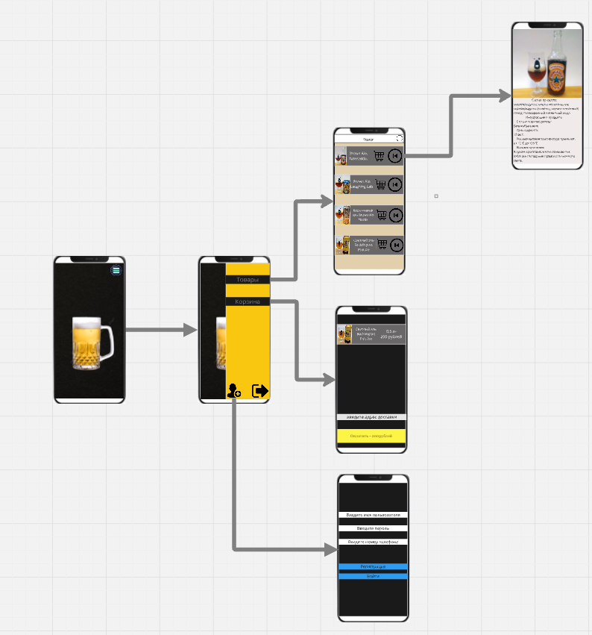
   1. **Регистрация и Аутентификация**

Экран реализующий функционал регистрации и аутентификации в приложении. Сценарий запускается при нажатии на кнопку в главном меню

**Ожидаемое поведение**

|  |  |
| --- | --- |
| **Ситуация** | **Поведение МП** |
| Заполнение полей ввода согласно маске | Активация кнопок “Вход” и “Регистрация” |
| **Общее** | |
| Нажатие кнопки (жест) “переход назад” | Выход из окна регистрации/входа |
| Нажатие кнопки (жест) “домой” | Выход из приложения |
| **Сетевое взаимодействие** | |
| Потеря соединения | Отображение экрана потери интернет-соединения |

1. **PUSH-уведомления**

Только авторизированный пользователь имеет доступ к функциям и контенту данного раздела

В случае рассылки уведомлений, если уведомление удовлетворяет опциям, указанным в настройках уведомлений, пользователь получает push-уведомление от приложения.

В системе сеансов предусмотрены следующие типы уведомлений:

* Уведомление о статусе заказа
* Уведомление обратной связи
* Уведомление о специальных предложениях и акциях

В случае, если пользователь осуществляет тап по push-уведомлению в фоновом режиме, либо приложение закрыто на устройстве, то осуществляется запуск приложения и переход на экран МП, в зависимости от категории уведомления (см. таблицу)

|  |  |
| --- | --- |
| Категория уведомлений | Экран ПМ |
| Уведомление о статусе заказа | Экран корзины |
| Уведомление обратной связи | Боттом-попап поверх главного экрана |
| Уведомление о специальных предложениях и акциях | Экран товаров |